De late regen
De wereldwijde eindtijd bediening.
Herstel van de vroege kerk

De oproep tot bekering staat op tientallen plaatsen vermeld in de Bijbel, zowel in het oude als Nieuwe Testament. Joel 2:12. “Ook nu echter spreekt de Heere, bekeert u tot mij met heel uw Hart”.
In Efeze 5, wordt het zo omschreven “Ontwaakt u die slaapt en sta op uit de doden, en Christus zal over u lichten.

De late regen en het uitstorten van de Geest. is een grote eindtijd bediening van de Heilige Geest die over de gehele aarde uit allerlei landen en denominaties miljoenen mensen bij de Heere Jezus brengt en een herstel teweegbrengt van de oorspronkelijke kerk zoals die bestond voor de vermenging met de Romeinse goden cultuur. Een gemeente waar ook de gaven van de Geest werkzaam kunnen zijn, met als fundament de liefde voor Gods woord. God zelf waakt altijd over Zijn waarheid onze toegangspas naar de Hemel.

Jeremia 1:11-12
Wat ziet u Jeremia? Ik zei: ik zie een amandeltak
Toen zei de Heere tegen mij: Dat hebt u goed gezien,
want ik waak over mijn woord om dat te doen 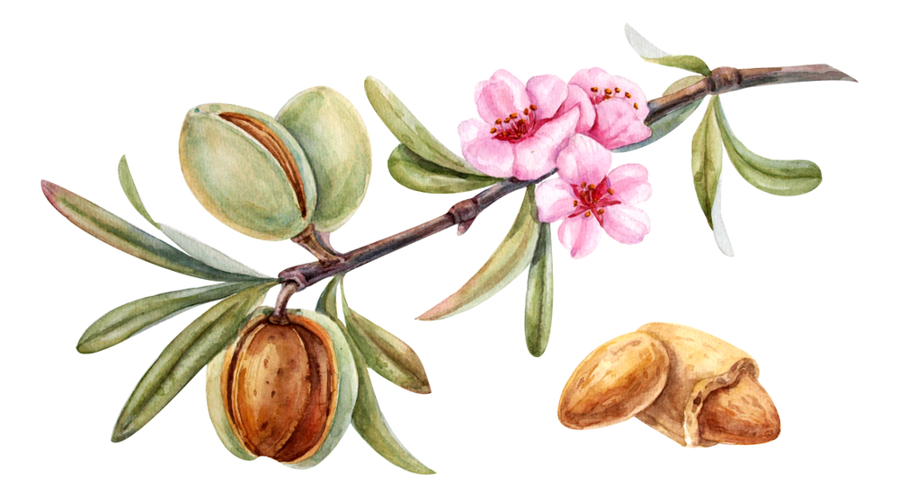
.

God waakt altijd over zijn woord zodat het niet verloren gaat, talloze pogingen om het woord van God te veranderen, aan de tijd aan te passen of naar menselijke maatstaven te verbuigen zijn gelukkig nooit helemaal gelukt en daarom beschikken wij nu nog steeds over de Waarheid. Zodat er kennis beschikbaar is om te delen, de boodschap van het Koninkrijk der Hemelen. Want dat is wat God voor u wilt dat u het Koninkrijk binnengaat. Overgezet in de Hemelse gewesten, in Christus. Efeze 2:6 en heeft ons met Hem opgewekt en met Hem in de Hemelse gewesten gezet in Christus Jezus. Hier wordt beschreven wat er gebeurt bij onze bekering, we zijn overget in het geestelijke lichaam. U ontvangt de Heilge Geest en deze zal u helpen bij de wedergeboorte, het is de geest van Jezus waarin u opgenomen bent en wie in u gaat wonen. Eigenlijk kun je ook stellen dat de late regen de tweede uitstorting van de Geest is na Pinksteren , immers Jezus is opgevaren en is bij ons dor zijn Geest. De uitstorting in de llaaste dagen zal dan ook een toename zijn van de geest in ieder mens, die de Geest al heeft.
De profeet Joel voorzegde de komst van Jezus en verwoorde het zo: Joel 2:23 “Verheug u en wees blij in de Heer, uw God want Hij zal u geven de Leraar tot gerechtigheid. (Jezus Christus) Die zal regen op u doen neerdalen. Vroege regen en late regen. Daarom wordt er opgeroepen om u te bekeren en de Heilige Geest te ontvangen. Zodat u de Heilige Geest ontvangt en God met u een werk kan beginnen en u innerlijk kan veranderen. Fil. 1:6. “Hij die in een goed werk is begonnen…
Opbouw van het geestelijke lichaam
Een geestelijk lichaam van mensen die het woord van God trouw zijn. Het is Jezus die zijn eigen gemeente (de Bruid) aan het opbouwen is, vlak voor Zijn wederkomst, en velen hebben de oproep gehoord en keren zich naar Hem, verdiepen zich in het woord van God, de profetieën en gaven van de Geest en leven Heilig voor Hem. Een terugkeer naar God, via zijn Zoon. De Heilge Geest help ons om Heilig te kunnen staan voor de Heere Jezus.
Een gemeente waar ooit ook de gaven van de Geest werkzaam konden en kunnen zijn gericht op het winnen van zielen voor de Eeuwigheid. En het verbreken van de kettingen die deze hereniging met God verhinderen, kettingen van de duisternis of zonden.
Dit begint met het verkondigen van het Koninkrijk der Hemelen, en zal daarom velen bevrijden van wat hun op aarde bind. Hierbij kunnen we denken aan zaken die tegen de wil van God ingaan, over het algemeen benoemd als zonden. Zonden staan de inwerking van de Heilige Geest en uw intieme relatie met Jezus in de weg en ook de toegang tot de Hemel. Het is altijd mogelijk om vergeving te krijgen voor uw zonden!
Afgoden in de vorm van materealisme, begeerten van allerlei soort etc. Alles wat God niet welgevallig is en wat u boven Hem plaatst, alles waar een idool van wordt gemaakt. Wat boven Christus gesteld wordt. Het is belangrijk om te beseffen dat we niet twee heren kunnen dienen, ons oude zelf met banden met de wereld en ons geestelijke zelf via de Heilige Geest Jezus. Het is het ene of het andere. In een ander schrijven kom ik hier op terug.
De late regen.
Jesaja 43:16. “Denk niet aan de dingen van vroeger let niet op de dingen van het verleden, Zie ik maak iets nieuws, nu zal het ontkiemen, zult u dat niet weten? (is u dit niet verteld?) Ja, ik zal een weg aanleggen in de woestijn (onze wereld c.q. maatschappij, rivieren in de wildernis, de Heilige Geest, het woord van God wat geprediktwordt in een gevallen wereld, tegen de stroom in). De dieren van het veld zullen mij eren jakhalzen en struisvogels, want ik zal water geven in de woestijn in de wildernis rivieren om mijn volk, mijn uitverkorene (geestelijk Israel, uit alle stamm en naties) Zij zullen mijn lof vertellen. (de prediking van het Koninkrijk der Hemelen, Eeuwig leven en vergeving van zonden door zijn genade).

Dat is het herstel wat er zal komen in deze dagen, herstel naar de waarheid en waar de Heilige Geest al volop werkzaam is en steeds meer mensen zich bekeren en gedoopt worden in de Heilige Geest, geleid worden door de Heilige Geest naar een andere richting in hun leven, namelijk Christus, loslatend wat hun op dit pad tegenhoud of wil tegenhouden. De roep van Christus is sterker dan hun eigen verlangens of begrip, op weg naar het Eeuwige leven met Jezus Christus. Het zal gepaard gaan met allerlei wonderen en het verlossen van mensen uit de ketenen van de duisternis.

Christus, het lam en de vrouw.
De Bruid van Christus is het Lam en zijn kerk.
Openbaringen 19:7:8

De vrouw, de Bruid van Christus, ieder die Hem toebehoort en wedergeboren is. Het is het geheimenis wat beschreven staat in Efeze 5:30-32. Het is opstandingslichaam waar elke Christen die is overgezet deel aan heeft en daarom geen deel meer is van de duisternis.

“Want wij weten dat Hij die de Heere Jezus heeft opgewekt,
ook ons met Jezus ten leven zal wekken
en ons naar zich toe zal voeren, samen met u”
2. Korinthe 4:14.

Zo wordt de Bruid van Christus gevormd voor de uiteindelijke hereniging met Hem. Dit is nog voor de opname en zijn wederkomst en op dit moment al volop gaande. Jezus roept steeds meer mensen uit het oude Babylon naar Hemzelf, Openbaringen 18.4. In Romeinen 12 wort het ook genoemd
Romeinen 12 : 2. En wordt niet aan deze wereld gelijkvormig, maar wordt, verandert door de vernieuwing van uw gezindheid om te kunnen onderscheiden wat de goede welbehaaglijke en volmaakte wil van God is.
Want wij leven in Babylon, en dit Babylon met de aanbidding van Baal, zal door God geoordeeld worden. De aanbidding van Baal is al eeuwen oud en heeft door de eeuwen heen vele gedaanten gehad, vermomt als religie met alle invloeden van de duisternis die daar bij gekomen en gehaald zijn, gebracht als licht maar het is een vals licht die velen misleid en daarom de Hemel missen. Misleiding is mogelijk als u zelf de Bijbel niet leest. Maak dan ook niet iemand anders of eigen aannames verantwoordelijk voor uw zaligheid (redding) Alleen het woord van God heeft geestelijke autoriteit.

De kerk van Christus, Jezus.
De Poorten van de hel zal de kerk van Jezus niet overweldigen, Mattheus 16:18.
Dit betreft de verkondiging van het Evangelie, zoals dat gepredikt is door Jezus zelf, en aangevuld met wat Paulus ons nog meer mocht openbaren over de geheimenissen van God.
Efeze: 22:23. En Hij heeft alle dingen aan zijn voeten onderworpen en heeft Hem als hoofd over alle dingen gegeven aan de gemeente die zijn lichaam is en de vervulling van Hem die alles in allen vervult.

Het is geprobeerd door de Eeuwen heen en ook redelijk gelukt om het Evangelie te verwateren en wereld gelijkvormig te maken, bijvoorbeeld het ontkennen van de Heilige Geest die voor iedere gelovige beschikbaar is, God die in ons leeft daardoor, de opname, de vergeving van zonden, alleen door Jezus mogelijk, de hulp van de Heilige Geest bij het overwinnen van zonden, zonder er voor te hoeven zwoegen, maar die door zijn kracht en uw wil en liefde voor Hem te overwinnen zijn. Geestelijke weerbaarheid bij geestelijke strijd etc.
Psalm 51:12-13 “Schep in mij een rein hart, o God
En vernieuw in mijn binnenste een standvastige geest
Verwerp mij niet van uw aangezicht en neem uw Heilige Geest niet van mij weg.

“En ik zeg u ook dat u Petrus bent, en op deze Petra, (rots) bouw ik mijn kerk, Simon had een nieuwe naam gekregen van Jezus op dat moment, namelijk Petrus. Niet de rots zijnde, hij is ook degene die de sleutels van het koninkrijk der Hemelen heeft gekregen met alle autoriteit om te binden en te ontbinden volgens het woord van God en het Evangelie te verkondigen, het Koninkrijk der Hemelen wat door Jezus naar de aarde is gebracht.
Jezus is de Rots
2 Samuel 22:2:3. “De Heere is mijn rots en mijn burcht en mijn bevrijder, mijn God mijn rots, tot wie ik de toevlucht neem mijn schild en de hoorn van mijn heil. Mijn veilige vesting”.
Sleutels van de Hemel.
De sleutels van de Hemel zijn er ook voor u. Want iedereen die is overgezet naar zijn Koninkrijk krijgt de sleutels die erbij horen er ook bij. Zoals, zelf tot God gaan in gebed, autoriteit over demonen en geestelijke bolwerken, voorbede voor mensen die al ontslapen zijn of die veraf zijn. Het bidden voor zieken en voor bevrijding. 1 Timotheus 2-1.
En ook de al eerder genoemde geheimenissen van God heeft Hij ook geopenbaard. Dat is de waarheid die iedereen vrijzet maar ook waarom er zoveel verdeeldheid is gekomen. Want het werd en wordt bestreden omdat mensen hierdoor onafhankelijk worden in hun geestelijke leven. Petrus is zijn bediening begonnen met de volmacht van God en heeft het fundament gelegd voor de geestelijke kerk, het lichaam van Christus.

“Want Christus heeft mij niet gezonden om te dopen, maar om het Evangelie te verkondigen, niet met wijsheid van woorden, opdat het kruis van Christus Zijn inhoud niet verliest “. Korinthe 1:17-19.

Begint u zelf met het herstellen van uw relatie met de Heere Jezus, en zijn Heilige Geest. Want zoals staat geschreven, Hij zou ons niet als wezen achterlaten en weer terug komen. Dit terug komen is de Heilige Geest, Johannes 14:18.
De Heere Jezus is al onder ons door zijn Geest en dit leest in u Johannes 14:19. Op deze manier kunt u dus een persoonlijke relatie met Hem hebben na uw bekering en doop met de Heilige Geest. Handelingen 2:38-39.

Het is een groot gebaar van de liefde van God voor de mensheid om in deze dagen en die nog komen gaan, voordat de oordelen beginnen en de dag des Heeren Hij iedereen wil opwekken en alles zal herstellen naar zijn orde geestelijk gezien, in mensen en door mensen. Voor wie geloofd.
Zacharia, heeft er ook over geprofeteerd de late regen die komen gaat en waar we nu al om kunnen vragen aan de Heere Jezus.
Zacharia 10:1 “Vraag de Heer om regen ten tijde van de late regen”.
Onderdeel of het gevolg van de late regen is het herstel van de verloren jaren die u leefde zonder Jezus en zonder vergeving van uw zonden, in ziekte of geestelijke strijd. God gaat dit voor u herstellen en zo kunt u met Hem en door Hem God, in Gods glorie leven voor het hoogst haalbare doel, de eeuwigheid in Christus.
Dat wordt er bedoeld met Joel 2:25
Ik zal u de jaren vergoeden die de “veldsprinkhanen, de jonge sprinkhaan en zwermsprinkhaan en de treksprinkhaan hebben opgevreten. Sprinkhanen zijn een symbool voor plagen, maar ook voor het verwoestende werk van de vijand en de mens wil kaalvreten van zijn beloften en zegeningen die er zijn in een leven met Jezus. Oude wonden en putten open latent om uw aandacht en schuldgevoel aan te wakkeren zodat u blijft hangen hierin en de toekomst mist die God voor u klaar heeft staan! De focus komt hierbij op een afdwalend doel te liggen. Wij kunnen onszelf nu eenmaal niet veranderen. God wel.
Paulus: Filippenzen 3:12:14.
“Niet dat ik het al verkregen heb of al volmaakt ben, maar ik jaag er naar om het ook te begrijpen. Daartoe ben ik ook door Christus gegrepen!
Maar een ding doe ik: vergetend wat achter is, mij uitstrekkend naar wat voor is, jaag ik naar het doel: de prijs van de roeping van God, die van boven is, in Christus Jezus.
De belofte van de Geest.
Onder andere geprofeteerd door Joel en genoemd door Paulus tijdens de uitstorting van de Geest op de eerste pinksterdag dat dit ook zou gebeuren in de laatste dagen Handelingen: 17.
Uitstorting van de Geest
Het zal zijn in de laatste dagen zegt God
Dat ik zal uitstorten van mijn Geest op alle vlees,
En uw zonen en uw dochters zullen profeteren,
uw jonge mannen
zullen visioenen zien en uw ouderen zullen dromen dromen.
En ook op mijn dienaren en dienaressen zal ik in die dagen van mijn Geest
uitstorten en zij zullen profeteren.
Handelingen 2:38, Joel 2:38
Als u het boek Joel goed leest dan zien we dat er eerst late regen komt, dat is nu het heden en voor de dag van de Heere Komt de uitstorting van zijn Geest op alle vlees, de heidenen en Israel. Gepaard gaande met wonder tekenen. Dat is dus iets om in de gaten te houden. Het is een teken dat we vlak voor de wederkomst zijn aangekomen in de tijd en daarmee ondertussen ook al in een wereld zijn beland die in chaos is.
De late regen, het herstel en uitstorting van de Geest zijn, bedoelt voor het winnen van zielen, een drie dubbele zegen in deze eindtijd van de eindtijd.
Laat ook in uw leven alles herstellen door de late regen en bekeer u van uw oude wegen zodat er ruimte komt voor herstel. Maak de Heere Jezus uw rots waarop u kunt bouwen.

Ik wens u veel zegen!

